2.2 & 5.2 解析法
教学目标：
1．了解解析算法的概念。
2．初步掌握解析算法的程序设计。

教学重点难点：用解析法找出数学表达式

教材分析：实践体验“储蓄顾问”不作要求。教材中很多例子，我觉得求电阻这个例子还是不错的，但是考虑到课时问题，只采用了一个例子“实践十 星期几的问题”。但是这个实践中的w=(w+700) mod 7 +1 为什么要给7除 和为什么加1 学生很难理解。

教学过程：
- 先导入问题，介绍解析算法定义
2、例如求解一元二次方程，来分析已知量abc与结果x的关系表达式
若方程有两个解，则其中一个解是
x=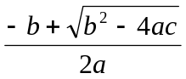，
正确的代码应该是x=(-b+sqr(b*b-4*a*c))/(2*a)，或者是x=(-b+sqr(b*b-4*a*c))/2/a。
3、小结
算法的基本思想是能找到解决解决问题的正确的公式，用它来描述问题的原始数据与结果之间的关系。在编制程序过程中，必须注意计算过程描述的正确性。

4、学生活动
实践十、计算1900年开始的任意一天是星期几
建议：本实践集中了各种关于“除”和“取整”的运算（/、\、Int、Fix、Mod），教师可乘此予以加强总结
参考程序界面如下：
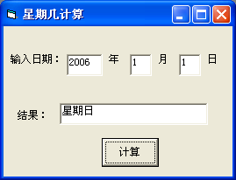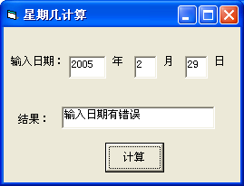
- （b）

教学反思：
1、取整数的函数可以是int和fix,因为是对整数。 取年份的前两位和后两位，有很多种方法int(year/100) 或者 year\100 以及可以用mid(str(year),1,2)等，取年份后两位可以用year mod 100 也可以用 year-year \100 *100 。对于这些方法可以向学生提示。
2、对于实践中为什么要求w的值和取余数的问题，要跟前面的分析问题（计算出两个日期相差的天数，然后用相差的天数除以7取出余数，就可以推算出星期几了）相结合起来。
为什么w=(w+700) mod 7 +1 ， 加1是为了用函数WeekdayName( ) ，至于这个我也很怀疑，做为教学用，这点很疑惑。
3、第一个班级上了之后，对于提高题的完成情况不理想，如果时间不够可以直接跳过。在学生练习中出现的问题很多，比如在sub过程中再用函数或者过程，以及出现的红色部分修改的问题，可以找一个学生的代码去修正。
4、程序代码中很多地方都是问题的，这节课没有完善就去上了，但是也没有关系，程序与算法的教学中本来就是发现问题，去解决问题。比如刚开始完成输入正常年份去判断星期几，然后输入一个错误的日期，哪怎么办，输入一个6位数字的年份，怎么办，其实这些都是实践过程的问题，可能教师事先准备的代码中的打字不小心也会按错，学生也是如此，我觉得这些都没有关系，碰到问题了要去解决，最好代码中有错误可以促进学生去思考这个问题，去解决问题。

